Меню на 02.09.2022г.
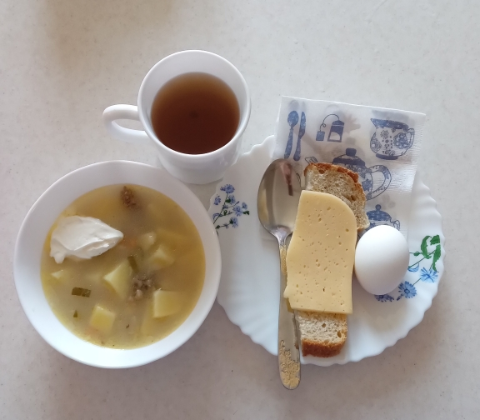

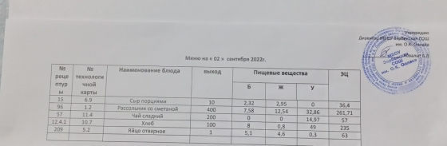

Технологическая карта кулинарного изделия (блюда) № 6.9

Наименование кулинарного изделия (блюда): СЫР (ПОРЦИЯМИ)
Номер рецептуры: 15
1.Наименование сборника рецептур: Наименование сборника рецептур: Сборник рецептур на продукцию для обучающихся во всех образовательных учреждениях. / Под ред. М.П.Могильного, и В.А.Тутельяна. – М.: ДеЛипринт, 2011. –с 86.
Наименование сырья | Расход сырья и полуфабрикатов
Наименование сырья | 1 порция
Наименование сырья | Брутто г | Нетто, г | Брутто г | Нетто, г | Брутто г | Нетто, г | Брутто г | Нетто, г
Сыр неострых сортов (твердый, полутвердый, мягкий) | 5,3 | 5 | 10,6 | 10 | 15,9 | 15 | 21,2 | 20
ВЫХОД: | 5 |  | 10 |  | 15 |  | 20
Химический состав данного блюда
Выход, г | Пищевые вещества |  |  |  | Минер.вещества, мг |  |  |  | Витамины, мг
Выход, г | Белки, г | Жиры, г | Углеводы, г | Энерг. ценность, ккал | Са | Mg | Р | Fe | В₁ | С | А
5 | 1,16 | 1,48 | 0,00 | 18,20 | 44,00 | 1,75 | 25,00 | 0,05 | 0,00 | 0,04 | 13,00
10 | 2,32 | 2,95 | 0,00 | 36,40 | 88,00 | 3,50 | 50,00 | 0,10 | 0,00 | 0,07 | 26,00
15 | 3,48 | 4,43 | 0,00 | 54,60 | 132,0 | 5,25 | 75,00 | 0,15 | 0,01 | 0,11 | 39,00
20 | 4,64 | 5,90 | 0,00 | 72,80 | 176,0 | 7,00 | 100,0 | 0,20 | 0,01 | 0,14 | 52,00
Технология приготовления:
Сыр зачищают от корок, нарезают на порционные куски прямоугольной или иной формы.
Требования к качеству:
Внешний вид: сыр прямоугольной или треугольной формы
Консистенция: мягкая
Цвет: соответствует виду сыра, светло-желтый
Вкус: соответствует виду сыра, без горечи
Запах: свойственный свежему сыр.

Технологическая карта кулинарного изделия (блюда) № 1.2
Наименование кулинарного изделия (блюда):Рассольник ленинградский с мясом и со сметаной
Номер рецептуры: 96
2 Наименование сборника рецептур: Сборник технических нормативов - Сборник рецептур блюд и кулинарных изделий для питания школьников /Под ред. М.П. Могильного. – М.: ДеЛипринт, 2005 г.
Наименование сырья | Расход сырья и полуфабрикатов
Наименование сырья | 1 порц |  | 100 порц
Наименование сырья | брутто, г | нетто, г | брутто, кг | нетто, кг

Варка бульона
Говядина | 34/29,8 | 26 | 3,4 | 2,6
Морковь | 13/11,4 | 10 | 1,3 | 1,0
Петрушка (корень) | 7/6,1 | 4 | 0,7 | 0,4
Лук репчатый | 10/8,8 | 7 | 1,0 | 0,7
Вода | 500/438 | 500 | 50,0 | 50,0
Варка супа
Картофель | 200/175 | 120 | 20,0 | 12,0
Крупа (перловая, или пшеничная, или рисовая, или овсяная) | 8/7 | 8 | 0,8 | 0,8
Морковь | 20/17,5 | 16 | 2,0 | 1,6
Лук репчатый | 9/7,9 | 8 | 0,9 | 0,8
Огурцы соленые | 27/23,6 | 24 | 2,7 | 2,4
Масло сливочное | 8/7 | 8 | 0,8 | 0,8
Бульон или вода | 300/262,5 | 300 | 30,0 | 30,0
Выход супа |  | 400/350 |  | 40,0
Говядина отварная |  | 20 |  | 2,0
Сметана | 11 | 11/9,6 | 1,1 | 1,1
Выход супа с мясом и со сметаной |  | 400/350 |  | 40/1,5/1

Технологическая карта кулинарного изделия (блюда) № 11.4
Наименование кулинарного изделия (блюда): чай с сахаром
Номер рецептуры: 375
2.Наименование сборника рецептур: Сборник технических нормативов - Сборник рецептур блюд и кулинарных изделий для питания школьников /Под ред. М.П. Могильного. – М.: ДеЛипринт, 2005 г.
Наименование сырья | Расход сырья и полуфабрикатов
Наименование сырья | 1 порц |  | 100 порц
Наименование сырья | брутто, г | нетто, г | брутто, кг | нетто, кг
Чай высшего или 1- го сорта | 0,2 | 0,2 | 0,02 | 0,02
Вода | 55 | 55 | 5,5 | 5,5
Чай-заварка |  | 50 |  | 5,0
Сахар | 15 | 15 | 1,5 | 1,5
Вода | 150 | 150 | 15,0 | 15,0
Выход с сахаром |  | 200/15 |  | 20/1,5
Химический состав, витамины и микроэлементы на 1 порцию
Белки (г): | 0 | Ca (мг): | 0,34
Жиры (г): | 0 | Mg(мг): | 0,03
Углеводы (г): | 14,97 | Fe(мг): | 0,05
Эн. ценность (ккал) | 57 | С (мг): | 0
Технология приготовления
Чайник ополаскивают кипятком, кладут в него по норме на определенное количество порции и заливают его свежеприготовленным кипятком на 1/3 объема чайника.
В стакан или чашку заливают заварку чая и доливают кипятком. Сахар кладут в стакан или чашку или подают отдельно.
Температура подачи не ниже 75º С.
Требования к качеству
Внешний вид: жидкость – золотисто - коричневого цвета, налита в стакан.
Консистенция:жидкая.
Цвет: золотисто-коричневый
Вкус: сладкий, чуть терпкий.
Запах:свойственный чаю.

Технологическая карта кулинарного изделия (блюда) № 10.7
Наименование кулинарного изделия (блюда): Хлеб пшеничный
Номер рецептуры: № 12.4.1.3.Семидневное меню для основных вариантов стандартных диет с использованием блюд оптимизированного состава, применяемых в лечебном питании в медицинских организациях Российской Федерации» (Москва 2014 год),
Наименование сырья | брутто, гр | нетто, гр
Хлеб пшеничный | 100 | 100
Выход |  | 100

 | 100гр | 50 гр
Белки (г): | 8 | 4
Жиры (г): | 0,8 | 0,4
Углеводы (г): | 49 | 24,5
Эн. ценность (ккал) | 235 | 112,5
Технология приготовления: Хлеб разрезать на порции

Технологическая карта кулинарного изделия (блюда) № 5.2
Наименование кулинарного изделия (блюда): Яйцо отварное
Номер рецептуры: 209
2.Наименование сборника рецептур: Сборник технических нормативов - Сборник рецептур блюд и кулинарных изделий для питания школьников/Под ред. М. П. Могильного. – М.: ДеЛипринт, 2005 г.
Наименование сырья | Расход сырья и полуфабрикатов
Наименование сырья | 1 порц |  | 100 порц
Наименование сырья | брутто, г | нетто, г | брутто, кг | нетто, кг
Яйца (в шт.) | 1 шт. | 40 | 100 шт. | 4
Выход |  | 1 шт. |  | 100 шт.
Химический состав, витамины и микроэлементы на 1 порцию
Белки (г): | 5,1 | Ca (мг): | 22
Жиры (г): | 4,6 | Mg(мг): | 5
Углеводы (г): | 0,3 | Fe(мг): | 1
Эн. ценность (ккал) | 63 | С (мг): | 0
Технология приготовления
Яйца погружают в кипящую подсоленную воду (3 л воды и 40-50 г. соли на 10 яиц) и варят вкрутую 10 мин с момента закипания. Для облегчения очистки от скорлупы яйца сразу же после варки погружают в холодную воду.
Требования к качеству
Внешний вид: кругло - овальной формы, без трещин на поверхности.
Консистенция:умеренно плотная.
Цвет: белок - белый, желток - желтый.
Вкус: свежего вареного яйца, приятный.
Запах:слабовыраженный сероводорода.

